ZDRAVA PREHRANA – Zdravi, slatki zalogaji
U dogovoru s roditeljima osmislite jelovnik sa zdravom hranom i pićem za tjedan dana.
Vaše jelovnike uslikaj do idućeg ponedjeljka.
AKO ŽELIŠ napravi ove kuglice zajedno sa roditeljima, poslikaj kako izgleda, te prepiši i popuni ovu tablicu u pisanku! U slast!

Priprema
1.Ogulite banane i dobro ih izgnječite vilicom, da se dobije koliko-toliko ravnomjerna kaša.
2.Dodajte u to 1-2 čajne žličice meda, u zavisnosti od toga koliko slatko vam odgovara i koliko su banane zrele. Dobro i temeljno izmiješajte masu, da se med ravnomjerno rasporedi.
3.U banane i med počnite dodavati kokosovo brašno, malo po malo, i miješajte, sve dok ne vidite da je masa dovoljno stabilna da se kuglice mogu oblikovati rukama.
4.U jedan tanjur stavite kokos i valjajte kuglice u njega.
5.Kada vam dosadi samo kokos, uzmite žličicu kakao praha i dodajte ga u masu koja vam je ostala. Izmiješajte dobro.
6.Od te novonastale mase oblikujte kuglice i utiskujte po jedan kikiriki u svaku od njih. (Može i neki drugi orašasti plod koji vam se sviđa.)
7.Kad vam dosadi i kikiriki, u tanjur naspite malo kakaa i valjajte preostale kuglice u njega.
8.Tako ste dobili 3 vrste kuglica- od kokosa, kakaa i s orašastim plodom. Možete ih ostaviti malo u frižider da se stegnu, a možete i odmah jesti.

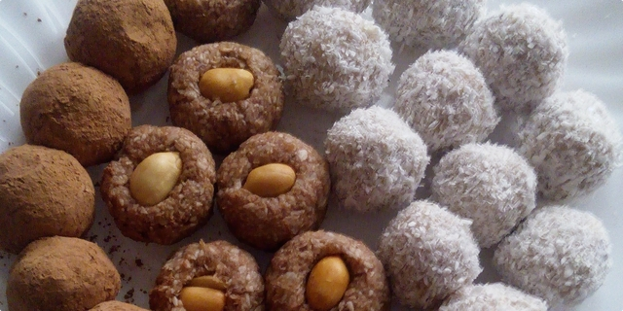
PRECRTAJ TABLICU NA PAPIR I ISPUNI JU – AKO NISI PRAVIO / PRAVILA KOLAČIĆE NE MORAŠ JU ISPUNITI.
SAMO JELOVNIK ZA TJEDAN DANA.
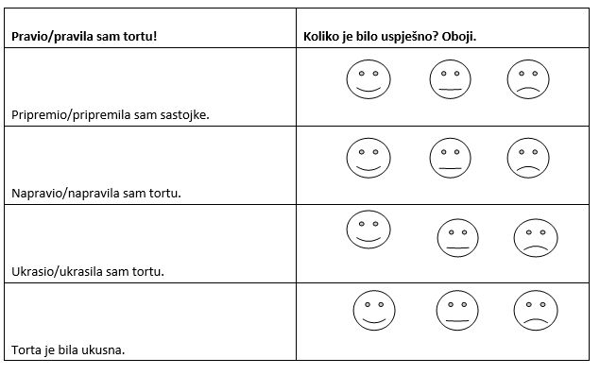
kuglice

Sve što napraviš pošalji u slijedeći ponedjeljak na viber ili yammer!

Primjer tablice za zdravi jelovnik. Nacrtaj tablicu. U tablici možeš pisati ili crtati.

DANI | doručak | ručak | večera
PONEDJELJAK
UTORAK
SRIJEDA
ČETVRTAK
PETAK

